MINI-PROJET : WEB DESIGN (Mars 2026)
Équipe
- ETU003082 ANDRIAMANANTENA Falisoa Haris Ryan
- ETU003224 RAZANAKOTO Miharisoa Hasimanitriniaina

Sujet : Gestion des articles sur l’Iran
MCD:
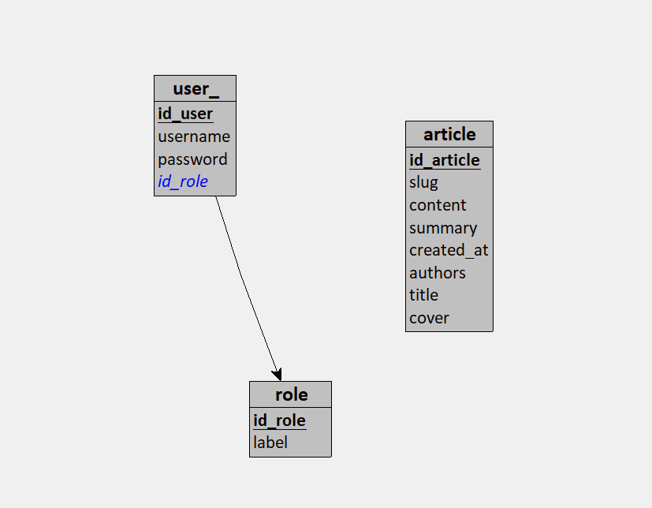

Back – Office
- Module connexion
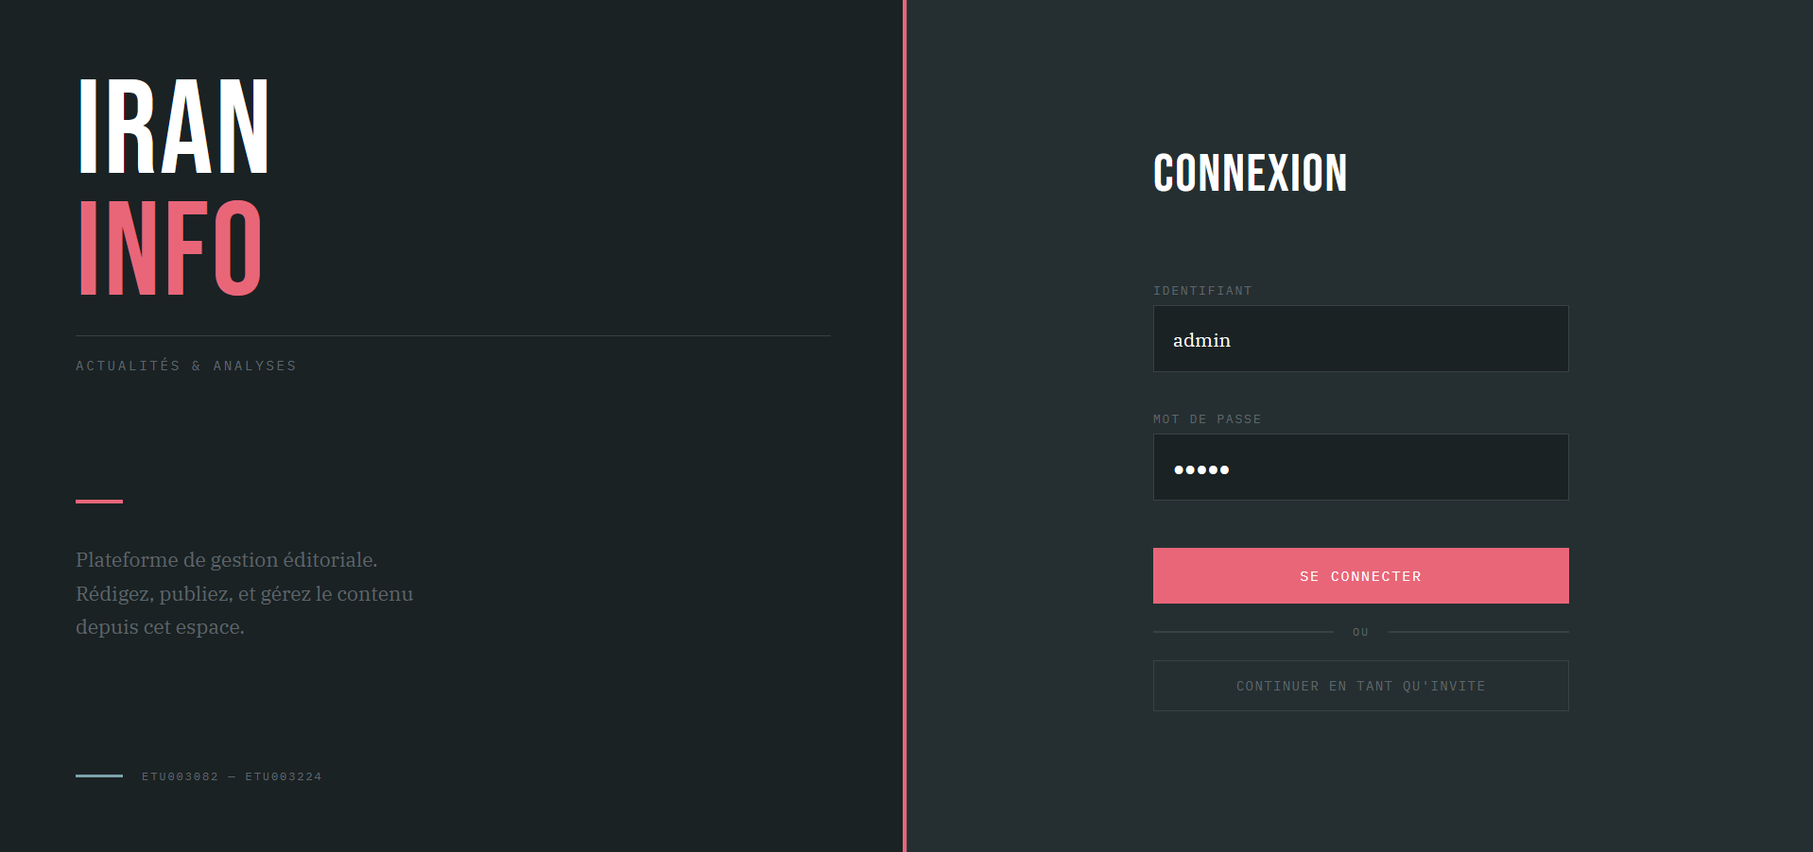
- boutons :
- Se connecter : pour admin seulement
- Continuer en tant qu’invité : pour ceux qui veulent lire et consulter des articles

- Gestion des Articles

2-1. Liste des articles :
- Afficher les articles enregistrés et ordonnés par date
- Afficher le résumé de chaque article dans la liste + bouton : modifier et supprimer

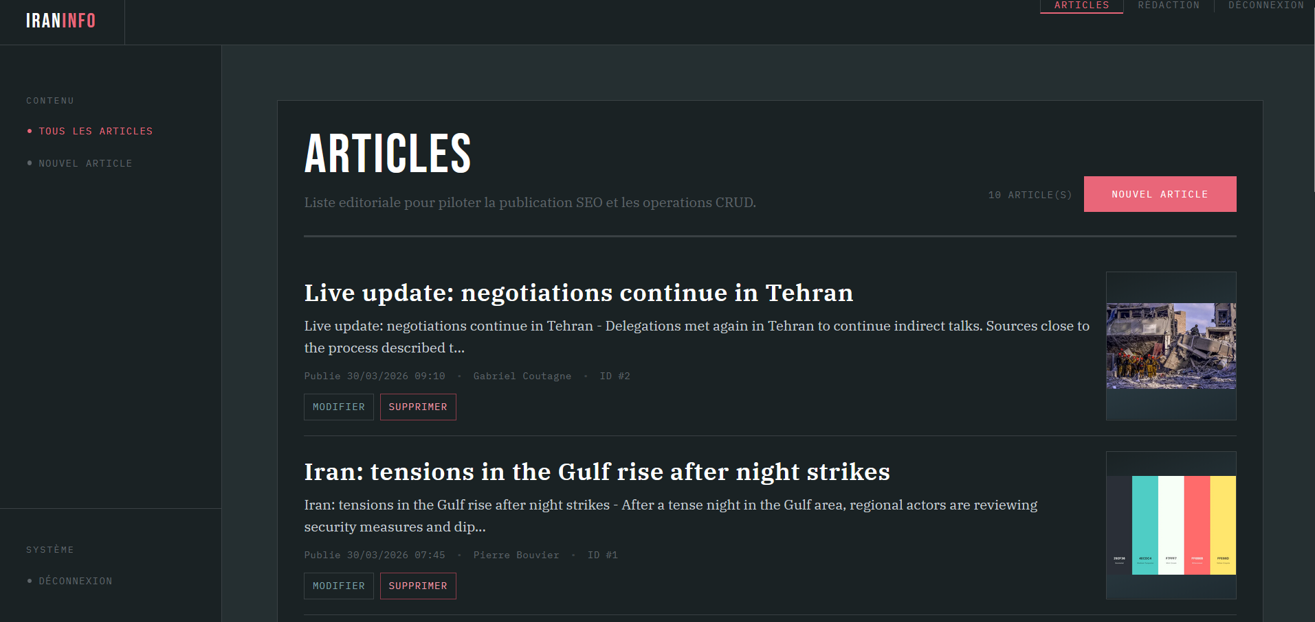
2.2. Créer un article
- Création d’un nouvel article
- Input : titre, auteurs, image cover, le contenu
- Le contenu est géré par l’éditeur de Tiny MCE
- Upload d’image pour le cover et les images d’article dans le content
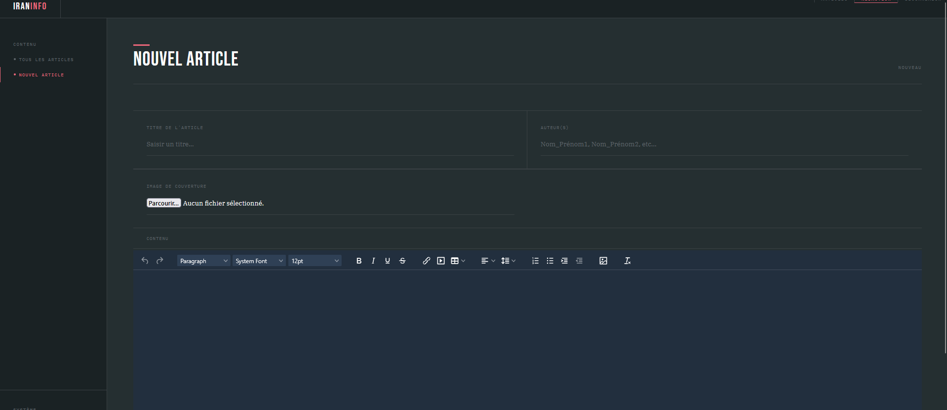
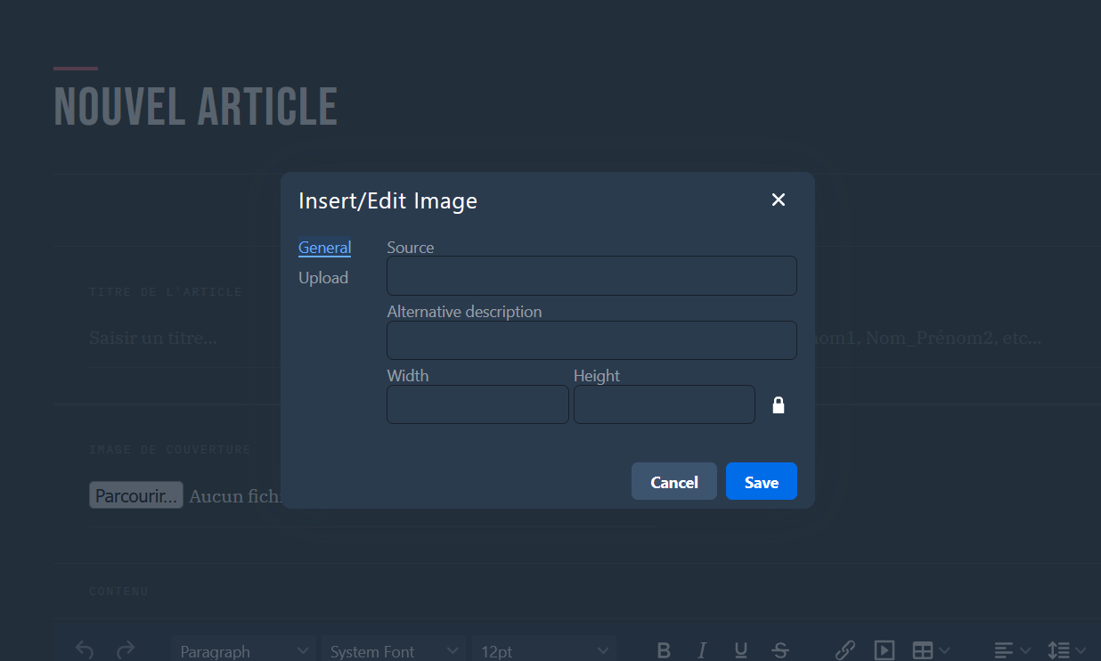

2.2. Modifier un article
- Possibilité de changer les champs : titre, auteurs, image cover, le contenu
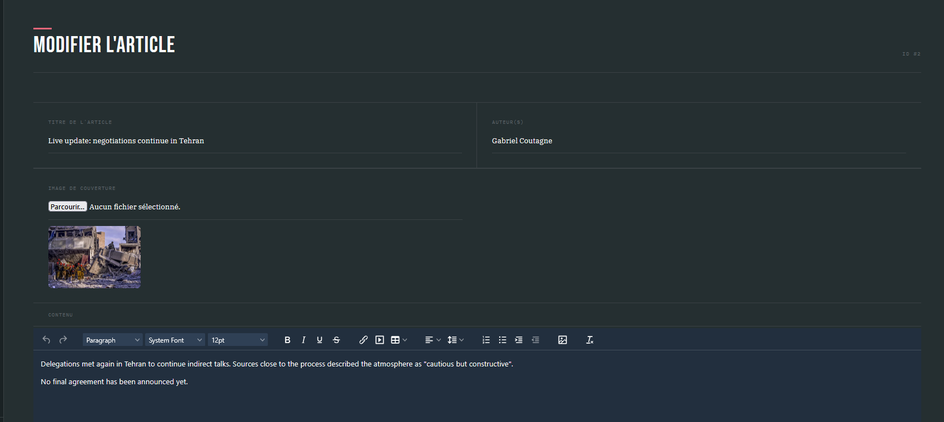

2.3. La suppression d’article : se fait via le bouton supprimer
2.4. Voir un article
- Afficher le contenu de l’article (titre, résumé, image etc..)
- Application du rewriting de l’url

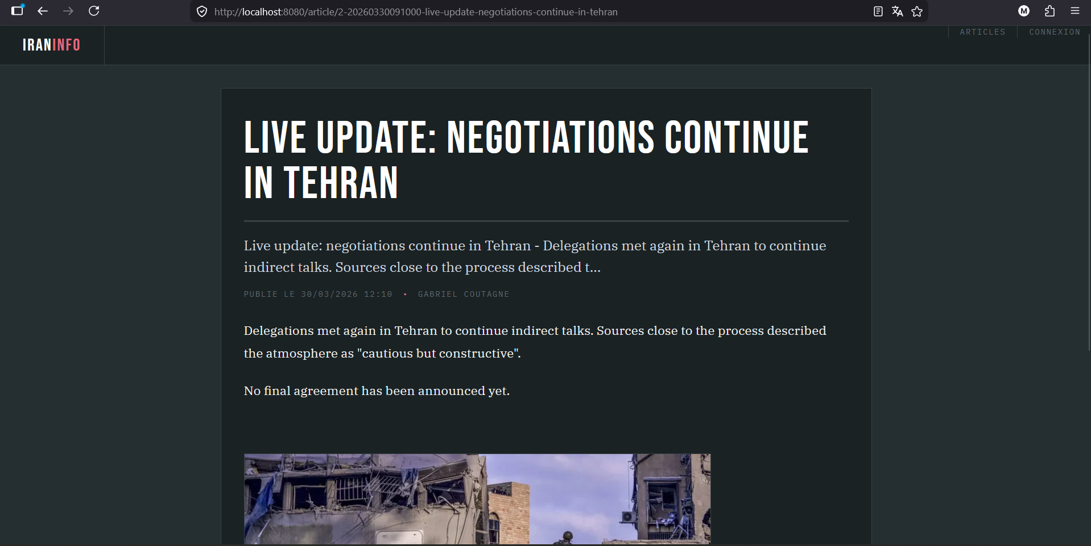

Front– Office
- Module Article

  - Liste des articles
- Afficher les articles enregistrés ordonné par date
- Afficher le résumé de chaque article dans la liste
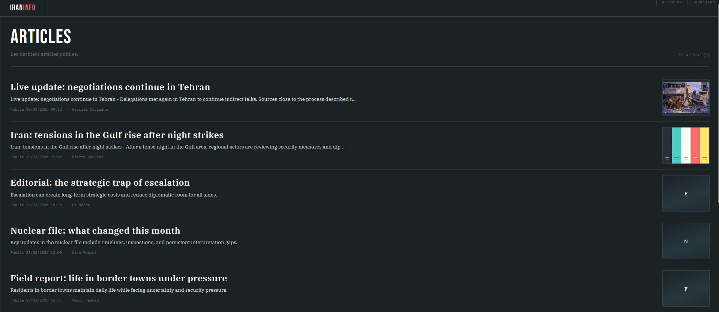

  - Voir un article
- Afficher le contenu de l’article (titre, résumé, image etc..)
- Application du rewriting de l’url


